Приложение 1
Рисунки к басням Ивана Андреевича Крылова. Выполнили обучающиеся 5 «А» класса отделения слабослышащих детей
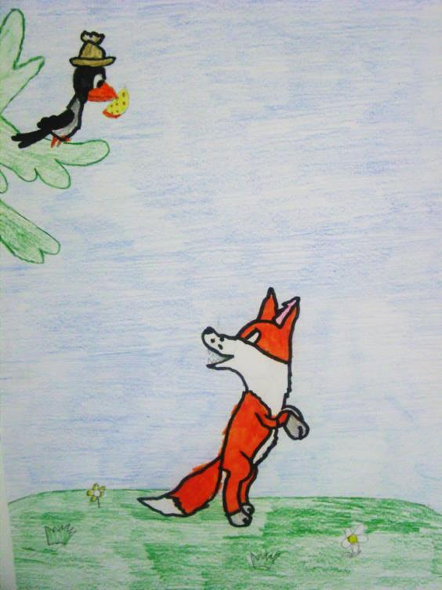
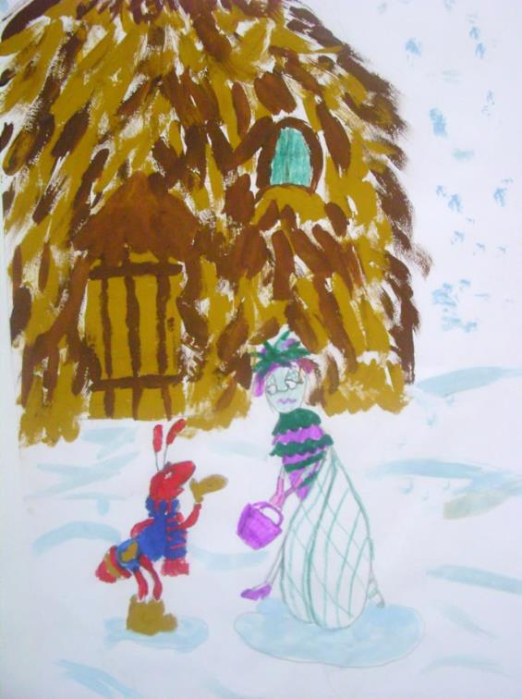

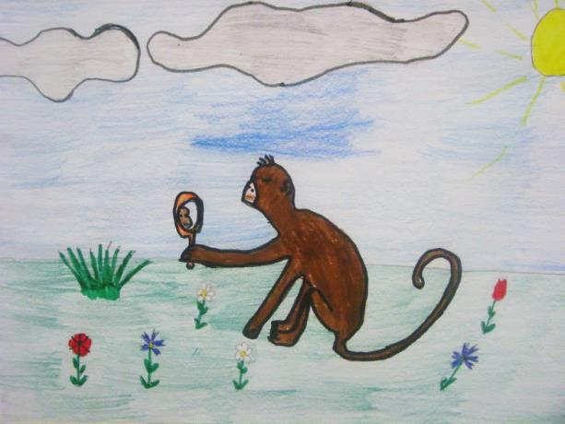
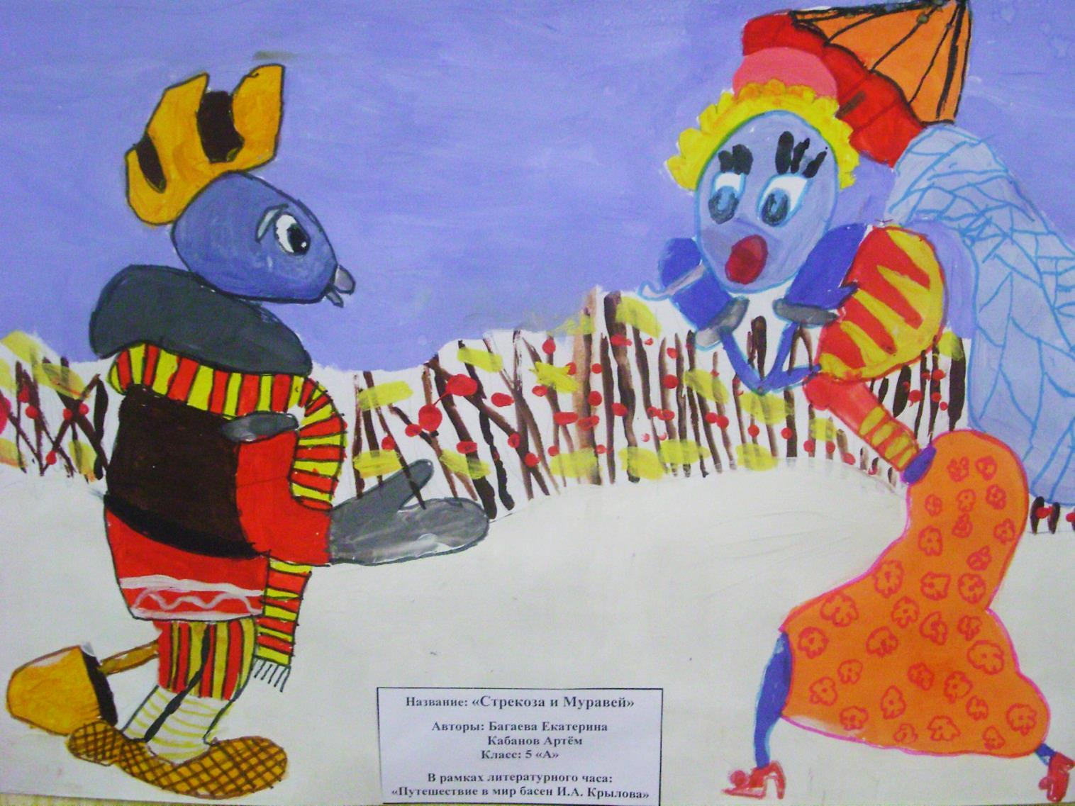
Артём К.
Виолетта К.
Валерия И.

